Министерство науки и высшего образования Российской Федерации

Федеральное государственное бюджетное образовательное учреждение

высшего образования

«Вятский государственный университет»

Колледж ВятГУ

**ОТЧЕТ**

**ПО ПРОВЕРОЧНОЙ РАБОТЕ №5**

**«СОЗДАНИЕ И КОНФИГУРИРОВАНИЕ КОМАНДНЫХ (ПАКЕТНЫХ) ФАЛОВ В ОС WINDOWS.»**

**«Операционные системы»**

Выполнил: студент учебной группы

ИСПк-204-52-00

Кривошеин Дмитрий Васильевич

Преподаватель:

Шахторин Илья Дмитриевич

Киров

2024

**Цель:** получить навыки создания и использования командных файлов в OC Windows с использованием Командной строки и текстового редактора (Блокнот).

**Задание 1.**

1. Создать командный файл с именем hello.bat, который выводит данные в формате «Поздравляю! Ваш первый пакетный файл успешно выполнен.».

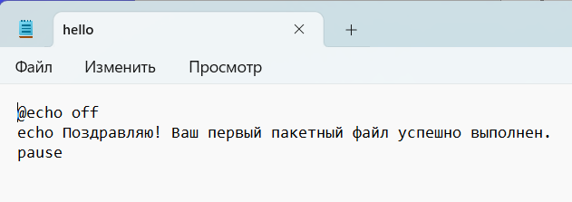

1. Создать командный файл с именем help.bat, который записывает в файл help.txt

результат использования команды HELP. Проверьте, будет ли выполняться данная команда и записывать ее в файл?

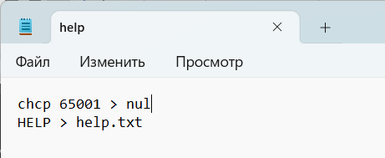

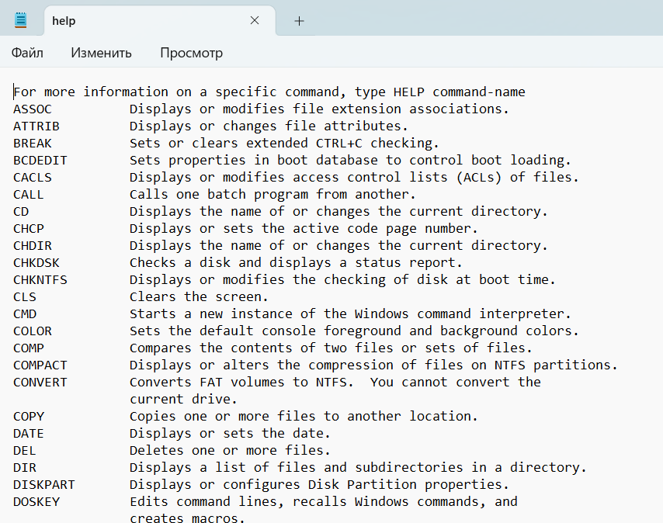

1. Создать командный файл с именем helpdir.bat, который записывает в файл helpdir.txt результат использования команды HELP DIR.

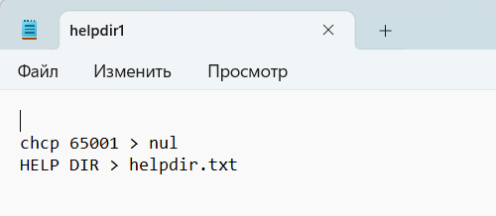

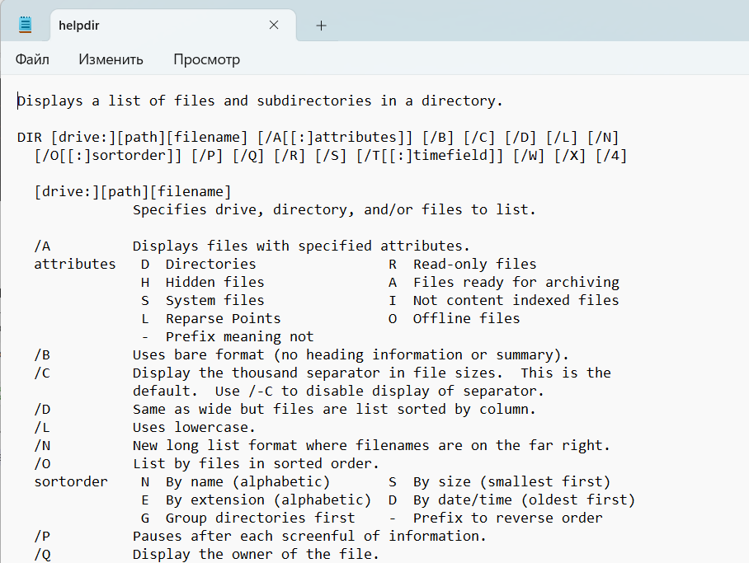

1. Создать командный файл, который дописывает в файл helpdir.txt справку по использованию команды COLOR.

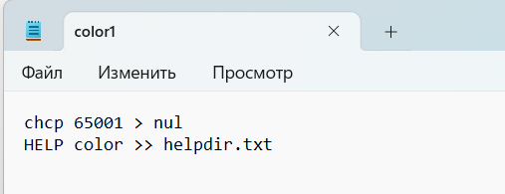

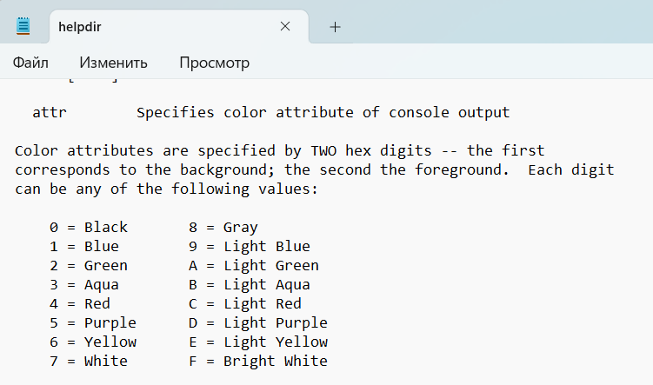

1. Создать командный файл Ваша_фамилия.bat в каталоге Ваша_фамилия, описать следующую последовательность команд и прокомментировать каждую из них:

– очистить экран от служебных записей;

– вывести на экран поочередно информацию, хранящуюся во всех текстовых файлах в каталоге Ваша_фамилия;

– вывести на экран информацию о содержимом каталога Ваша_фамилия.

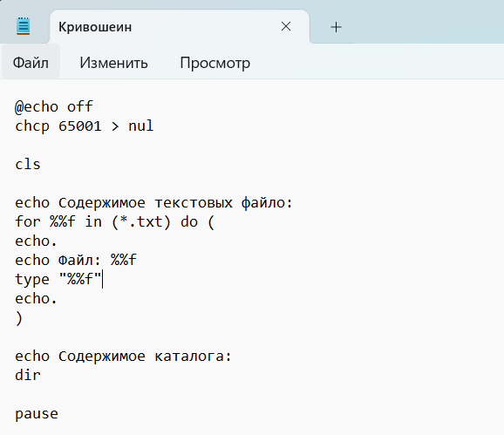

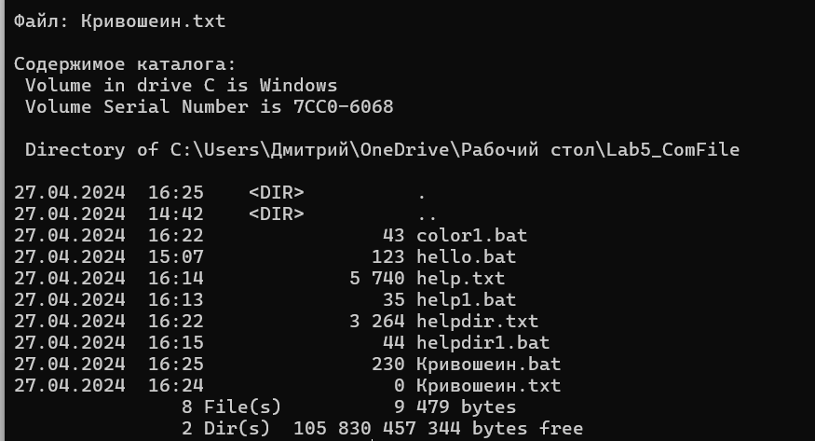

**Задание 2**

Написать командный файл, формирующий список всех файлов:

– В каталоге Windows, выдать на экран и в файл Ваша_фамилия.txt.

– Написать bat-файл, который выводит имена файлов, содержащих в расширении символ x и записывает в файл Ваше_имя.txt.

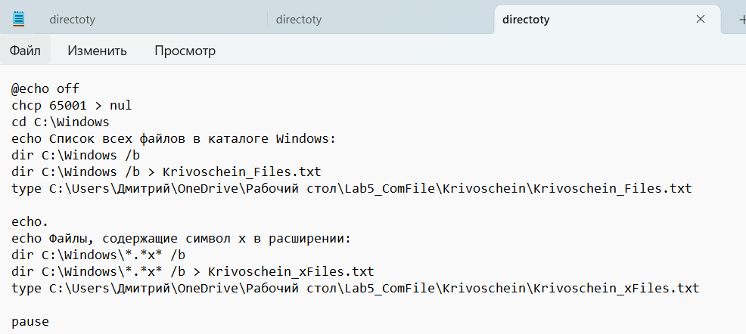

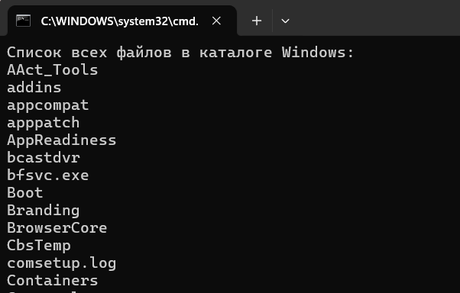

**Задание 3.**

Написать командный файл, выводящий данные с названием лабораторной работы и вашим ФИО в файл Lab5File.txt.

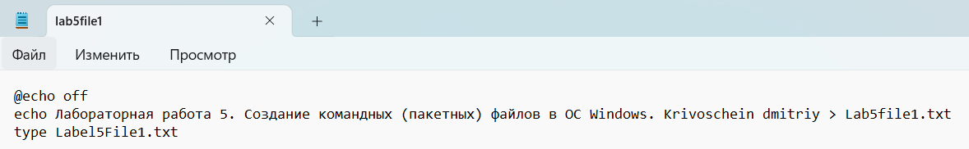

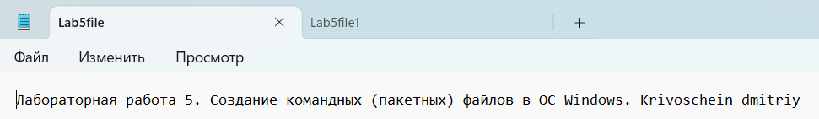

**Задание 4.**

Написать командный файл, выводящий данные с названием лабораторной работы и вашим ФИО в файл Lab5File.txt.

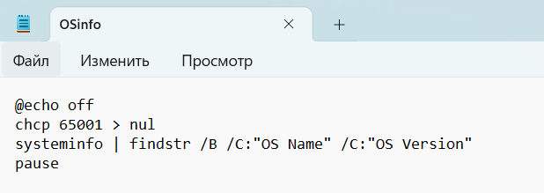

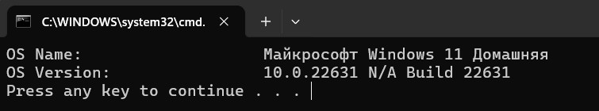

**Задание 5.**

Написать командные файлы, который запускают такие приложения, как Блокнот, Paint, MS Word, Командная строка.

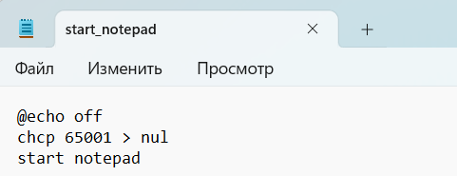

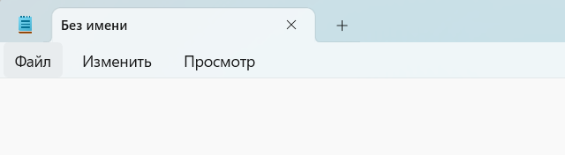

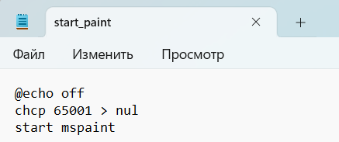

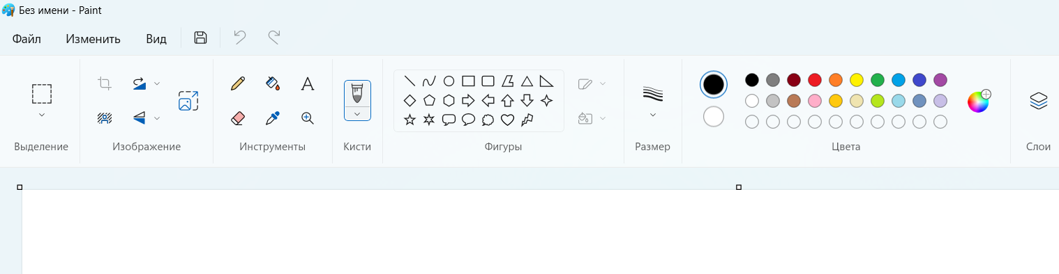

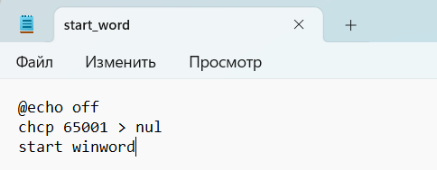

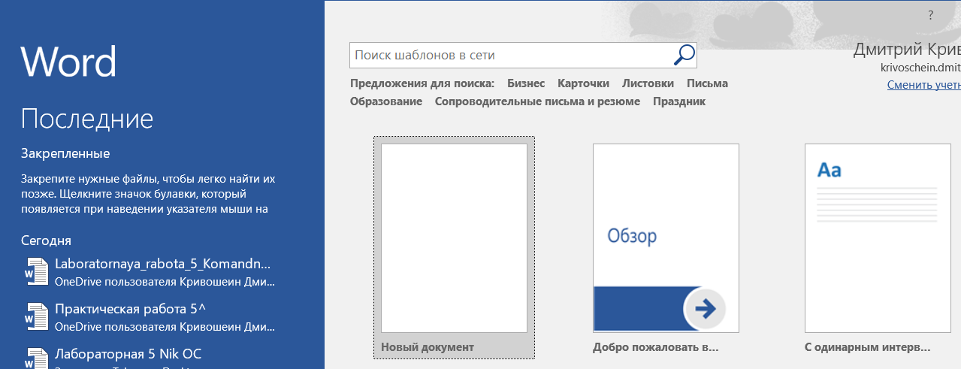

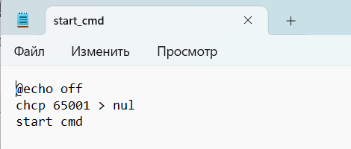

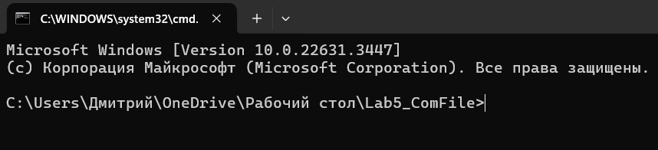

**Задание 6.**

Написать командный файл, который выводит данные о используемом процессоре и количестве оперативной памяти в компьютере.

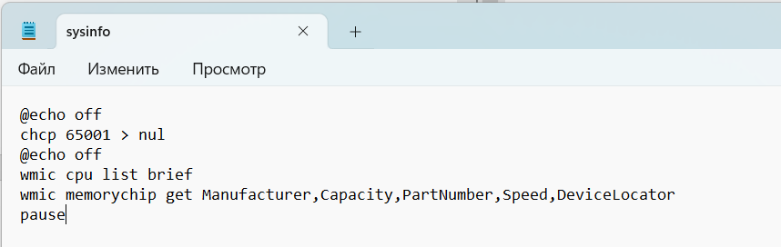

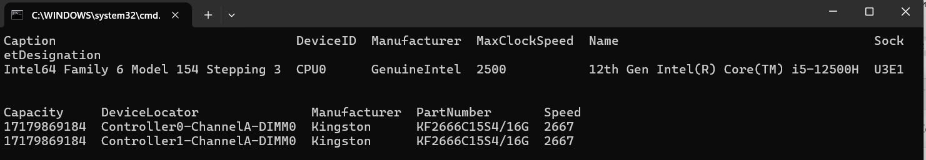

**Задание 7.**

Написать командный файл, который выводит данные об использовании сети, задержку сети (выберите 2 сайта), маршруты, данные об IPv4, IPv6.

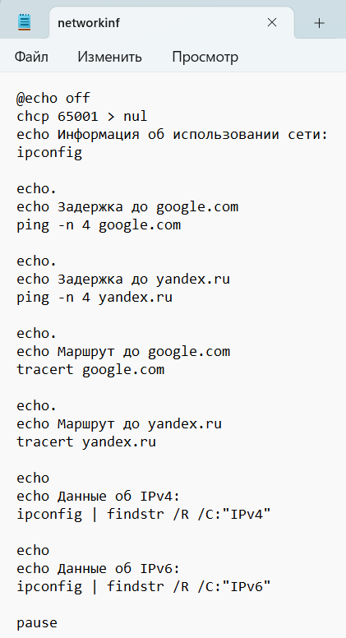

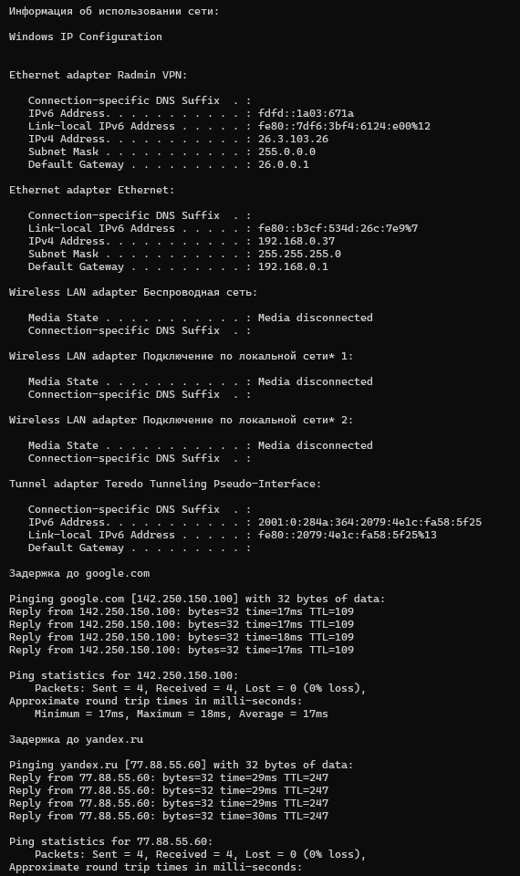

**Контрольные вопросы**

1) Пакетный файл в Windows можно создать, используя любой текстовый редактор, такой как Блокнот (Notepad). После ввода команд сохранить файл с расширением .bat или .cmd.

2) В пакетных файлах можно использовать как внутренние команды операционной системы (dir, cd, echo, pause, set, goto, if, for), так и вызовы внешних исполняемых программ (.exe, .com файлы) и других пакетных файлов. Также применяются команды для управления выводом (> и >> для перенаправления вывода), и конструкции для организации циклов и условий (for, if).

3) Запустить пакетный файл можно, введя его имя (с расширением) в командной строке или в адресной строке Проводника. Если файл находится в текущем каталоге, достаточно ввести его имя. Если файл находится в другом каталоге, необходимо указать полный или относительный путь к файлу.

4) Пакетные файлы позволяют автоматизировать повторяющиеся или сложные задачи, группируя набор команд в один файл, который можно запустить одним кликом или командой. Это может включать запуск приложений, изменение настроек системы, обработку файлов и папок, автоматическую установку программ и многое другое.

5) Параметры передаются в пакетные файлы через командную строку при их запуске. Внутри пакетного файла параметры доступны как %1, %2, %3 и т.д., где %1 – это первый параметр, %2 – второй и так далее. Эти параметры можно использовать в командах и скриптах для условной обработки.

6) Преимущества использования пакетных файлов в операционной системе Windows:

* Пакетные файлы могут автоматически выполнять часто повторяющиеся или сложные задачи, сокращая время и усилия на их выполнение.
* Пакетные файлы позволяют выполнять комплексные операции, комбинируя несколько команд и процессов в одном файле.
* Для запуска или распределения задачи достаточно одного файла, что делает процесс управляемым и переносимым.
* Возможность передачи параметров и использование условных операторов и циклов делает пакетные файлы мощным инструментом для настройки поведения в зависимости от конкретных условий или ввода пользователя.